采购需求

本次礼盒包括笔记本、胸卡、U盘64G、帆布袋、手提袋、礼盒、签字笔、校徽。本次计划定制员工礼盒数量500份。详情如下：

|  |  |  |  |
| --- | --- | --- | --- |
| 序号 | 物品 | 数量 | 单位 |
| 1 | 帆布袋 | 500 | 个 |
| 2 | 签字笔 | 500 | 支 |
| 3 | U盘64G | 500 | 个 |
| 4 | 礼盒 | 500 | 个 |
| 5 | 手提袋 | 500 | 个 |
| 6 | 工牌 | 500 | 个 |
| 7 | 校徽 | 500 | 个 |
| 8 | 笔记本 | 500 | 本 |
| 9 | 致全体教职工的一封信（设计图待定） | 500 | 份 |

**1、帆布袋**

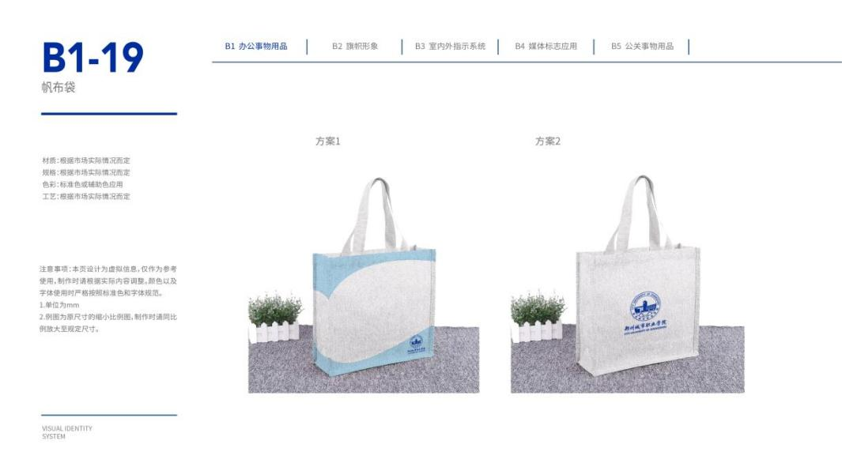

帆布袋尺寸：400mm*300mm*110mm

选择方案一，制作数量500只

**2、签字笔**

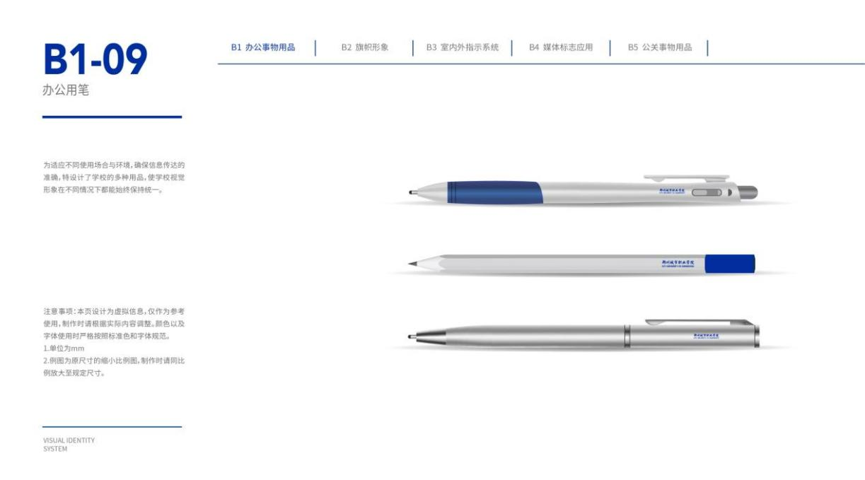

签字笔选择方案三，

制作数量500只

**3、U盘**

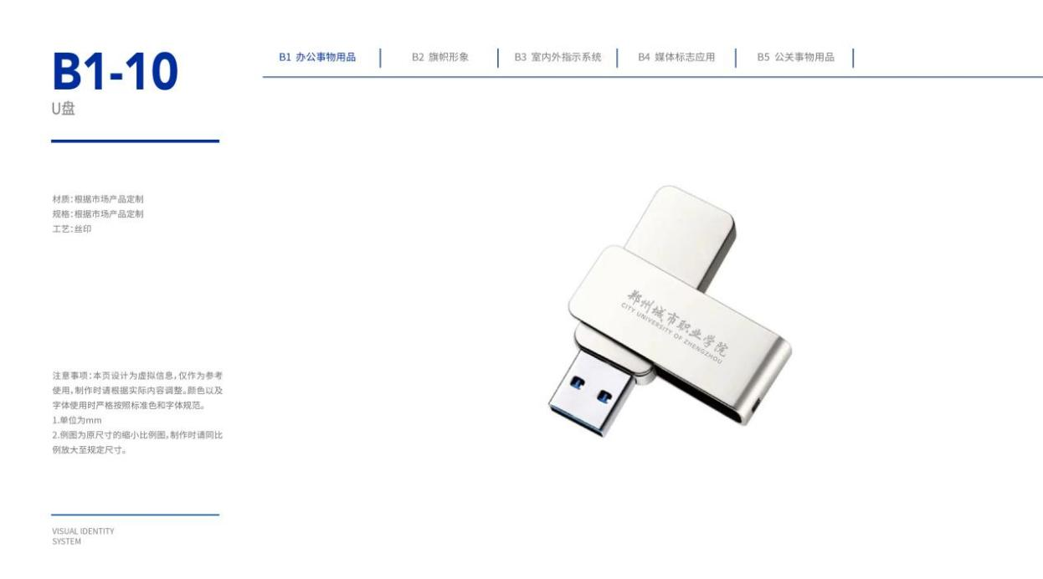

U盘容量64G，制作数量500个

**4、礼盒**

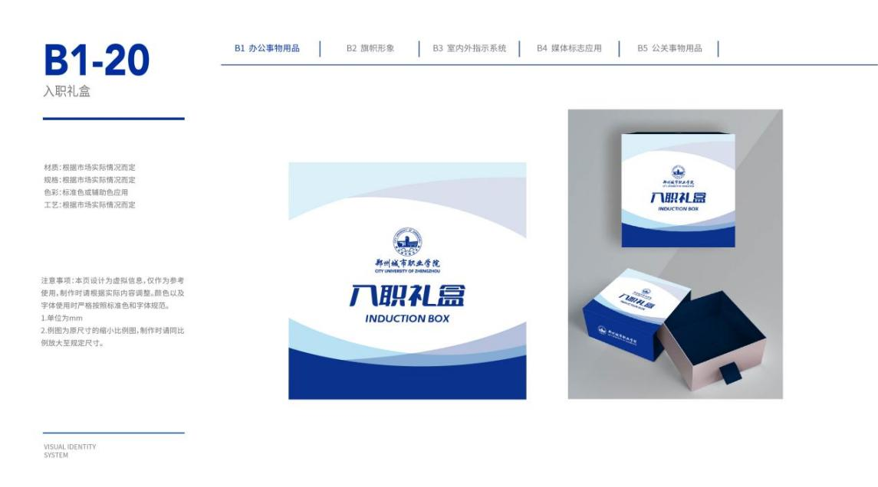

入职礼盒，含内部模具，尺寸400mm*300*110mm

制作数量500个

**5、手提袋**

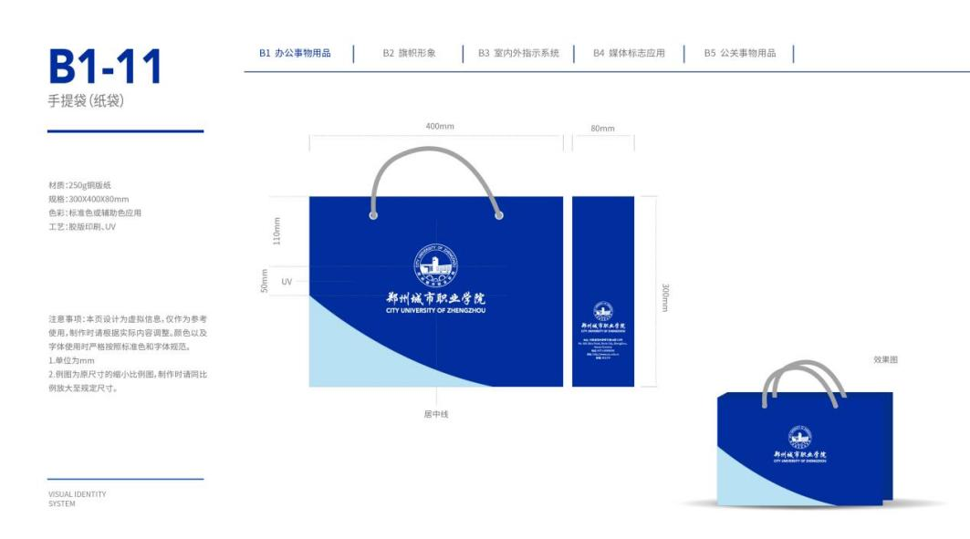

礼袋，尺寸400mm*300mm*110mm；

制作数量500个

**6、工牌**

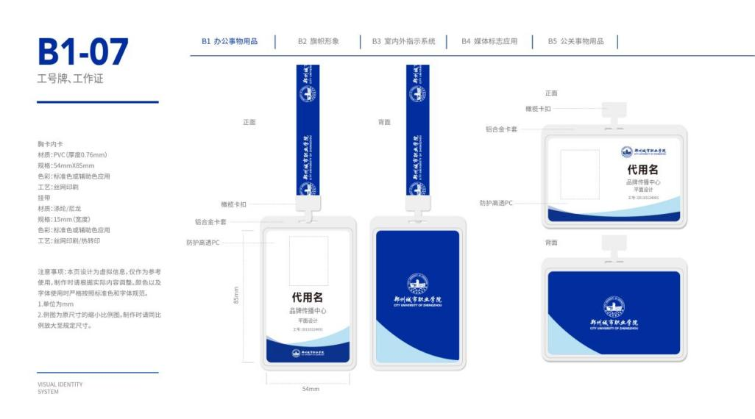

工牌，选择方案一，竖版

制作数量500个

**7、校徽**



磁吸式校徽，尺寸22mm*22mm；

制作数量500个

1. **笔记本**

